ПРОЕКТ ИНИЦИАТИВНОГО БЮДЖЕТИРОВАНИЯ
«Обустройство детской площадки «Березка»

Инициативной группой жителей п. Майский (жители многоквартирных домов) предложен проект «Обустройство детской площадки «Березка» для участия в конкурсе проектов инициативного бюджетирования.
В составе инициативной группы 11 человек:
- Чащухина Ольга Владимировна
- Соснина Ольга Александровна
- Юлдоп Мария Павловна
- Попова Татьяна Юрьевна
- Караваева Мария Георгиевна
- Дробинина Галина Николаевна
- Титова Галина Александровна
- Внебрачных Елена Анатольевна
- Микова Варвара Александровна
- Аликина Даниса Газизовна
- Пойлова Тамара Ивановна

Инициативная группа выбрана в рамках проведенного собрания. Руководителем инициативной группы выбрана Чащухина Ольга Владимировна, тел. 8 951 927 42 44.
Мы, взрослые люди, хотим, чтобы наши дети росли активными, здоровыми, дружными.
Сейчас у жителей поселка появилась реальная возможность подарить детям безопасную, интересную, красивую детскую площадку.
Мы хотим видеть обновленную площадку «Березка» вот такой:
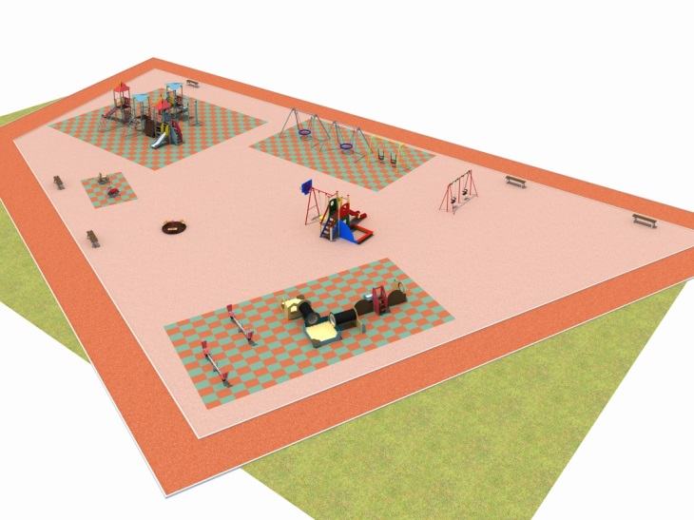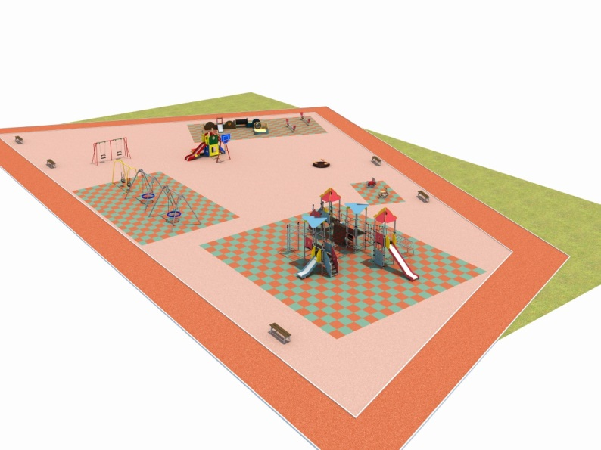

Стоимость проекта составляет 2 888 940 рублей, в том числе денежные средства граждан в размере 231 115,20 рублей (8 % от стоимости проекта)

Денежные средства необходимы на приобретение и установку современного игрового оборудования: детских игровых комплексов, качелей, качалок-балансиров, горок, песочниц, спортивного оборудования и тренажеров, а также безопасного покрытия.

Мы надеемся на понимание и поддержку всех неравнодушных жителей поселка Майский, а также будем благодарны любой помощи в реализации проекта инициативного бюджетирования.

